МИНИСТЕРСТВО ОБРАЗОВАНИЯ И НАУКИ,
МОЛОДЁЖИ И СПОРТА УКРАИНЫ
Государственное высшее учебное заведение
ДОНЕЦКИЙ НАЦИОНАЛЬНЫЙ ТЕХНИЧЕСКИЙ УНИВЕРСИТЕТ
Кафедра «Компьютерной инженерии»

ОТЧЁТ
по лабораторной работе №3
по курсу «Программирование в Unix»
на тему «Разработка утилиты с файловой системой»

Выполнил студент группы КС-10
Джумабаев Фарух

Преподаватель:____
Шевченко Ольга Георгиевна

Донецк – 2014
Листинг программы:
/*24. Виконати копіювання вказаних файлів, імена яких є вмістом вхідного файлу, замінивши всі прописні літери на стрічні. Вхідні параметри передати при запуску програми.*/

#include <stdio.h>
#include <stdlib.h>
#include <string.h>
#include <ctype.h>
intcopy_file(char *in);

int main(intargc, char** argv)
{
inti;

char imput_file[200]="", str[200]="";
FILE *fin;
system("clear");
do{
printf("Введите имя входного файла: ");
gets(imput_file);
//printf("Читаем %s",imput_file);
fin = fopen(imput_file,"r");
} while(fin == NULL);
i = 0;
while(fscanf(fin,"%s",str) != EOF)
{
if(copy_file(str))
printf("Файл %s не продублирован\n",str);
else
printf("Файл %s продублирован\n",str);
}

fclose(fin);
printf("\n\n");
return 0;
}

intcopy_file(char *in)
{
FILE *f,*fc;
int n=0,i=0;
charkop[200]="", str[200]="", name;

strcpy(kop,"Копия ");
n = strlen(in);
for (i=n;i>=0;i--)
if (in[i] == '/')
break;

strcat(kop,in+i+1);
printf("\nЧитаем %s\n",kop);
f = fopen(in,"r");
if (f == NULL)
return 1;
fc = fopen(kop,"w");

while(fscanf(f,"%s",str) != EOF)
{
n = strlen(str);

for (i=0;i<n;i++)
{
str[i]=tolower(str[i]);
}
fprintf(fc,"%s\n",str);
}
fclose(f);
fclose(fc);
return 0;
}

Результаты работы программы:

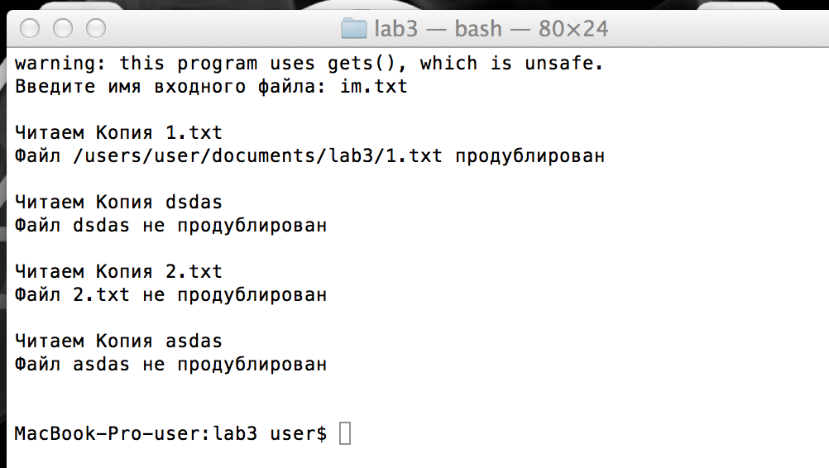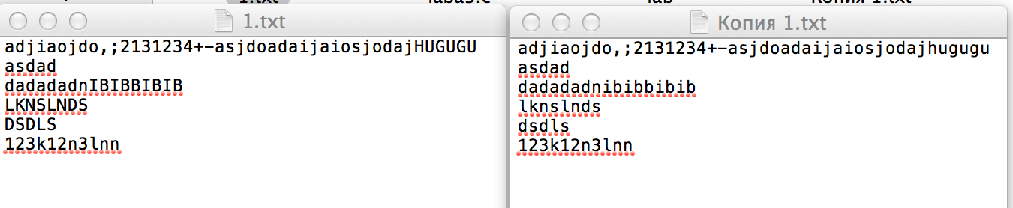

Содержимое файла im.txt(входной файл)

/users/user/documents/lab3/1.txt
dsdas
2.txt
asdas

